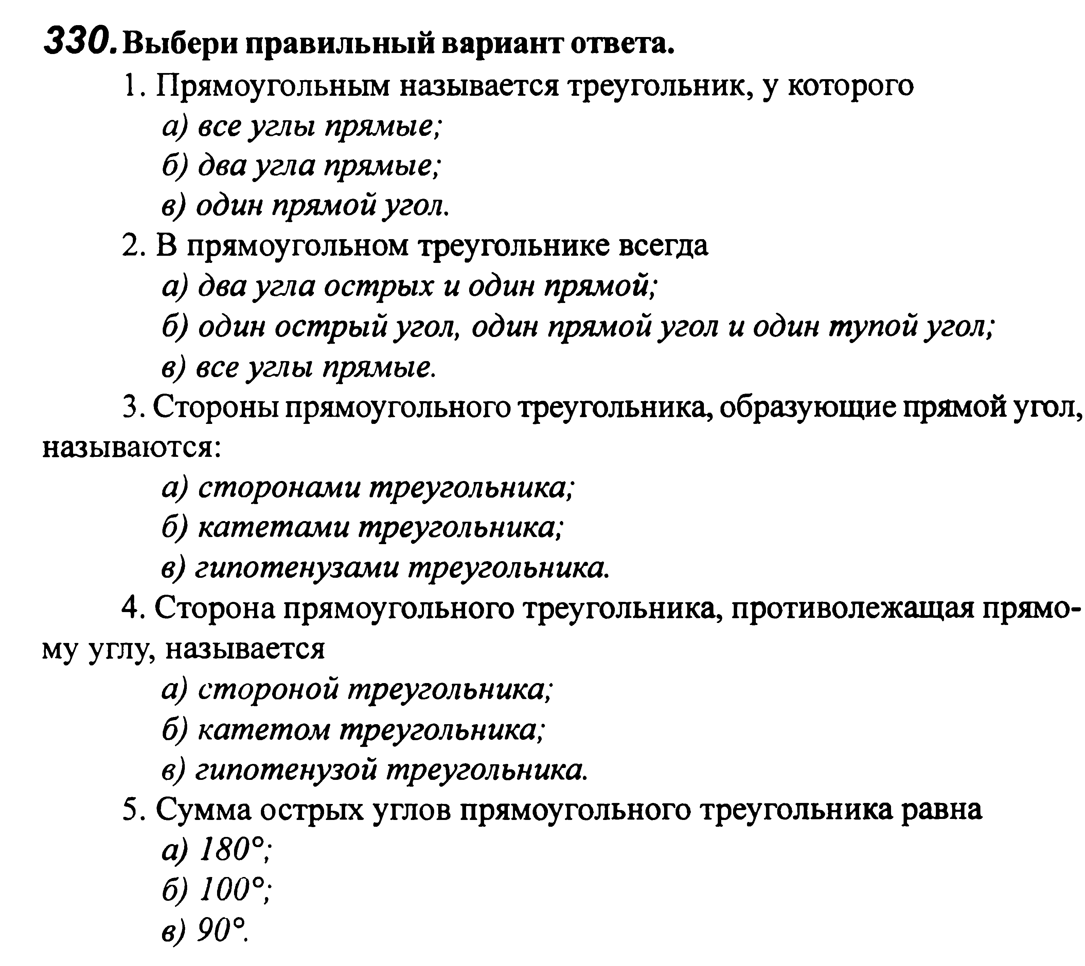

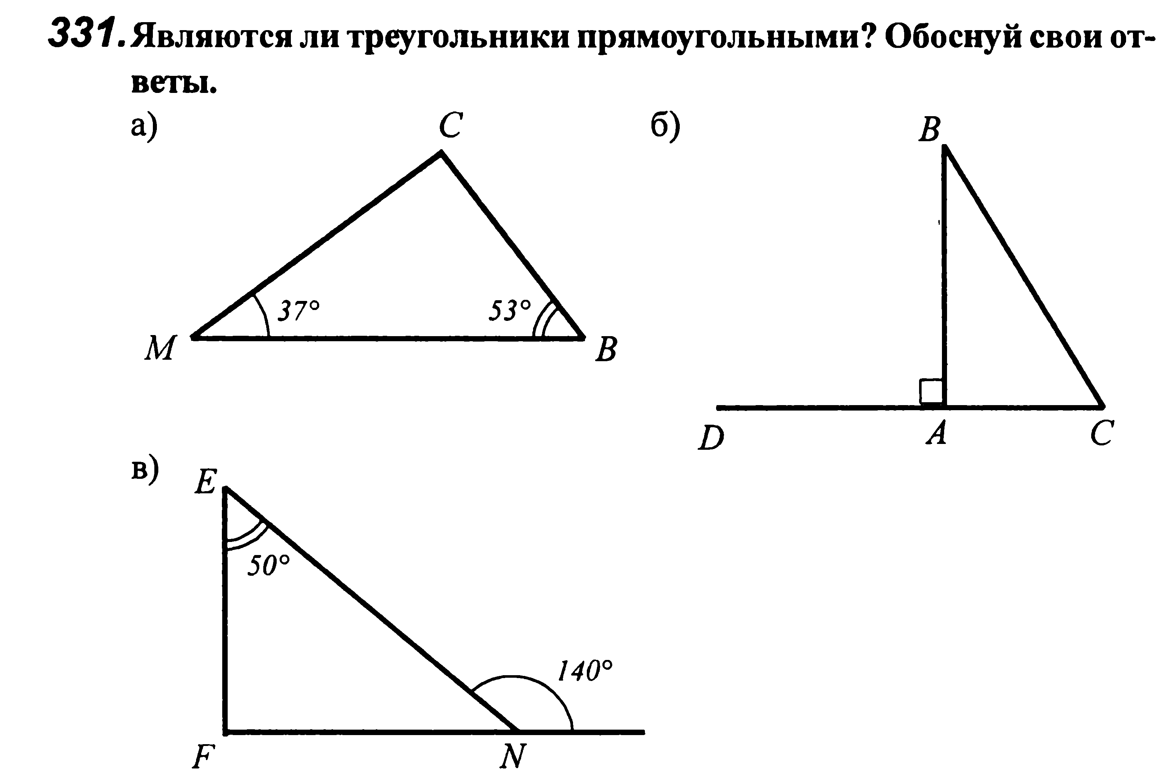
РЕШЕНИЕ ЗАДАЧ ОФОРМЛЯЕМ ПРАВИЛЬНО!!!!!!
